**UNIVERSIDAD TÉCNICA DE COTOPAXI**

**DESARROLLO Y APLICACIONES WEB**

NOMBRE: MARÍA SALOMÉ AGILA GUEVARA

FECHA: 03/12/2024

TEMA: MANUAL TÉCNICO SOBRE IMPLEMENTACIÓN DE CRUD DE ENTRADAS CON DJANGO

1. Ubicarse dentro de la carpeta contenedora de proyectos web de django con el siguiente comando:

$ *python –m django startproject universidad*

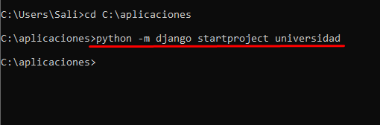

1. Crear la carpeta Aplicaciones y dentro de ella la aplicación **Matrículas**

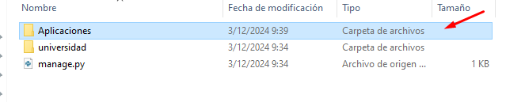

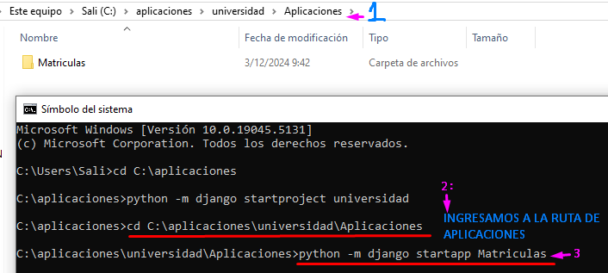

Copiamos la ruta

* 1: Copiamos la ruta de aplicaciones: C:\aplicaciones\universidad\Aplicaciones
* 2: En nuestro CMD ponemos el siguiente comando: cd C:\aplicaciones\universidad\Aplicaciones
* 3: Creamos nuestra aplicación Matrículas: python -m django startapp Matriculas

1. Abrir el editor de código y seleccionar la carpeta

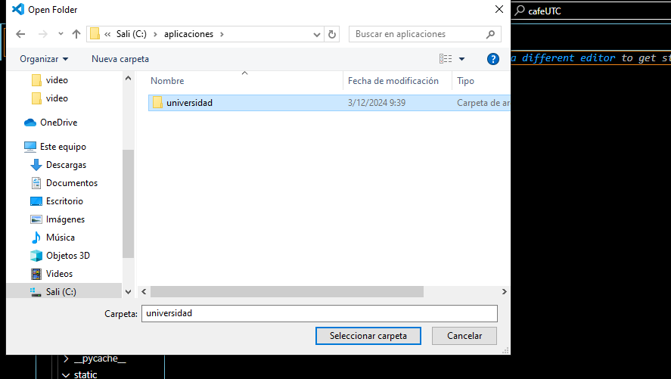

1. Registrar la aplicación en el archivo de configuración en el proyecto llamado: settings.py

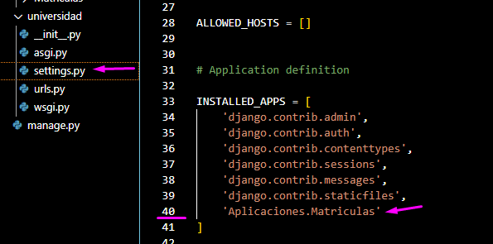

1. Agregamos a Matriculas, Aplicaciones: ‘Aplicaciones.Matriculas’

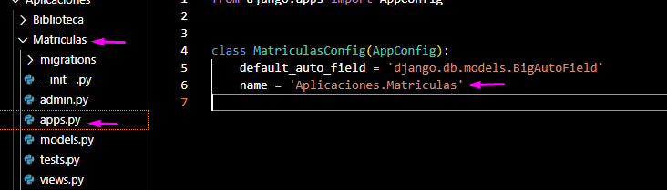

1. Configurar la base de datos

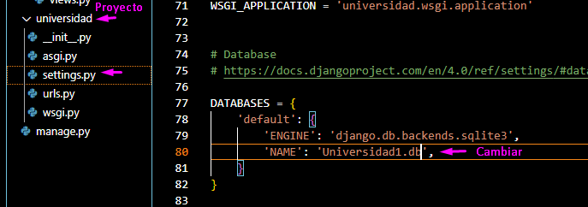

1. Cambiamos el lenguaje y la zona horaria

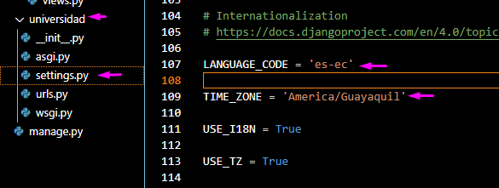

1. Crear el modelo dentro de Matricula

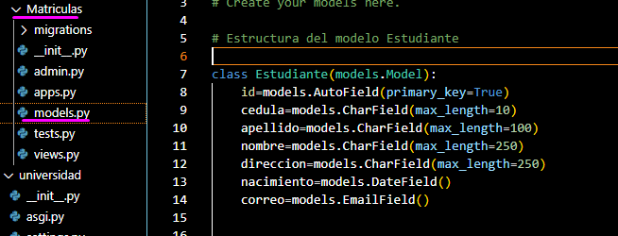

1. Ejecutamos el siguiente comando:

$ *python manage.py migrate*

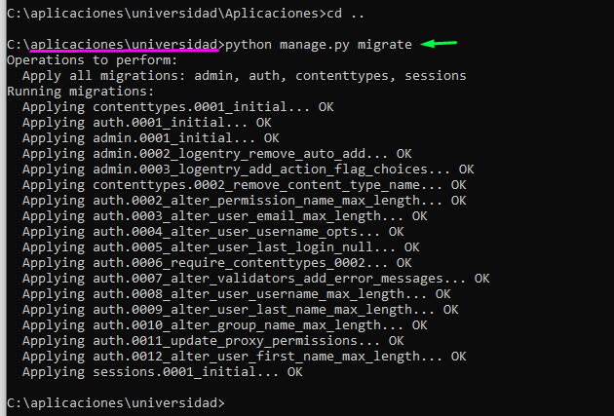

1. Luego ponemos lo siguiente:

*$ python manage.py makemigrations*

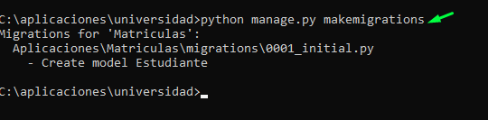

1. Creamos la carpeta “templates” dentro de Matricula:

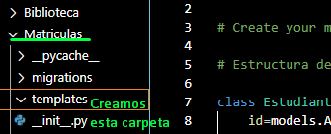

1. Creamos un nuevo file llamado inicio.html y escribimos lo siguiente:

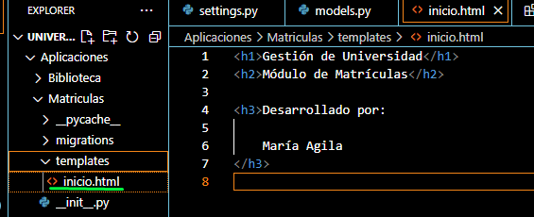

1. Creamos un nuevo file en matricula y le ponemos urls.py, también configuramos las url de Matrícula

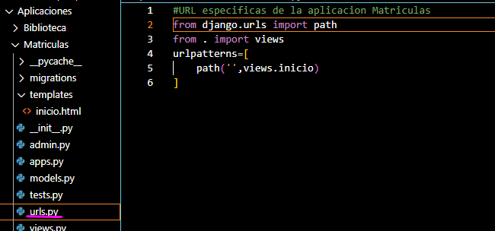

1. En urls.py de Universidad agregamos lo siguiente:

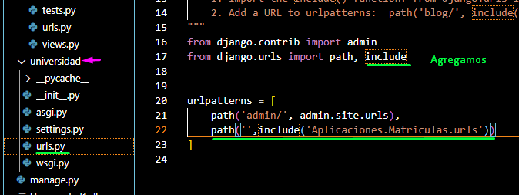

1. Creamos una función para presentar en pantalla el código html del template inicio.html+

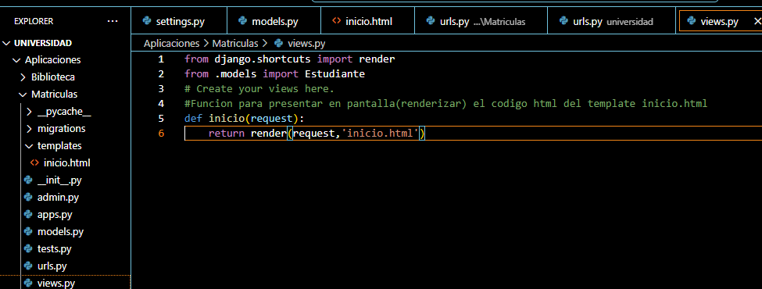

1. Copiamos el link y lo abrimos en google

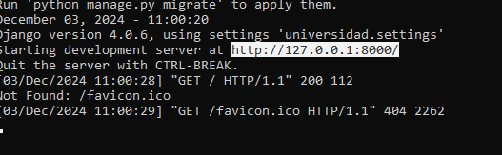

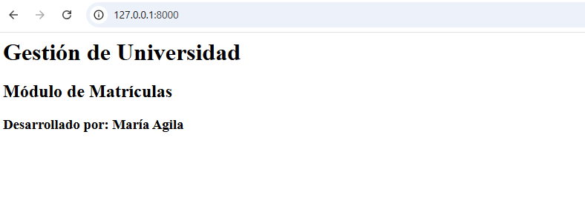

1. Creamos dos nuevos file: listadoEstudiantes.html y nuevoEstudiante.html :

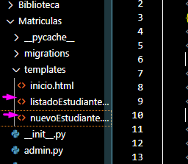

1. Codificamos para que nos muestre algunos datos en pantalla:

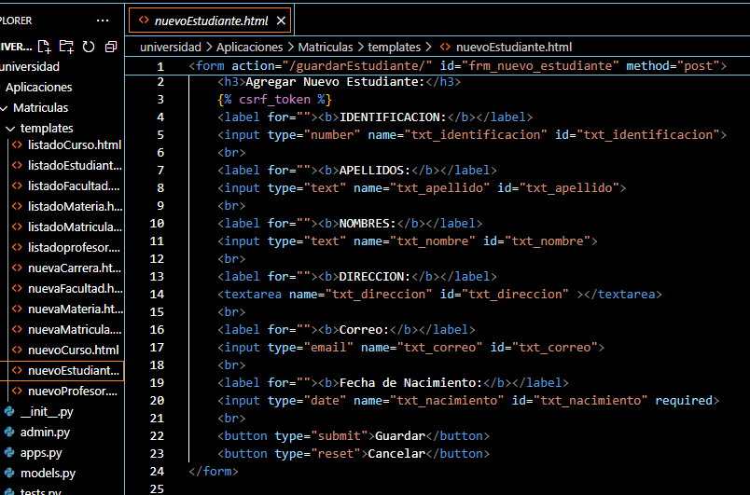

1. Creamos una función para que se renderice en pantalla nuevoEstudiante.html en views.py

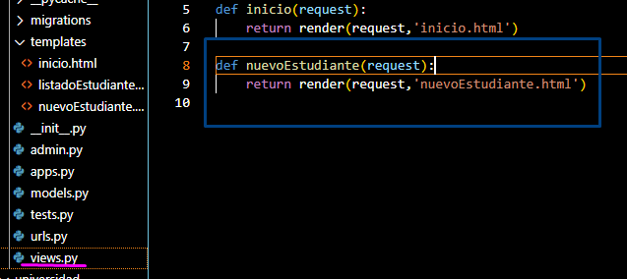

1. Agregamos otro path para nuevoEstudiante.

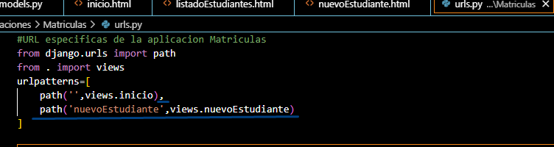

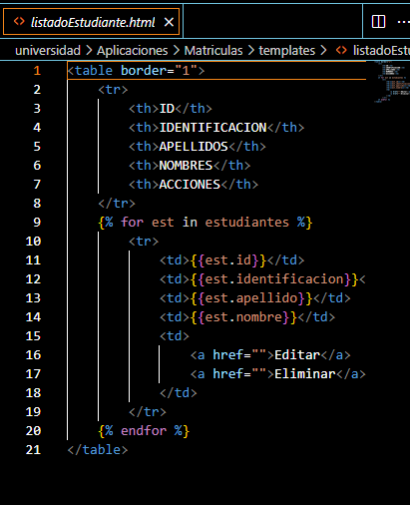

-En urls

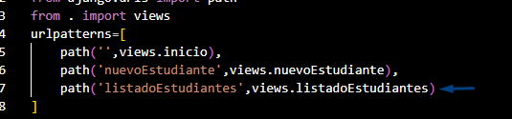

-En views.py agregamos la función para que se renderice listadoEstudiantes

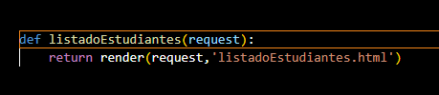

1. En Views para que se puedan guardar nuestros documentos en la base de datos creamos una Función de guardarEstudiante:

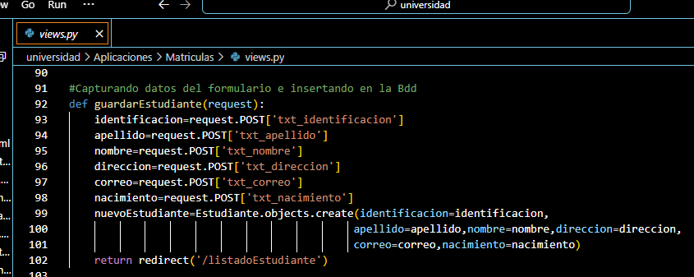

1. Vghbjnkm

